Apunte de Cátedra 17: Introducción a Arquitecturas Híbridas
Unidad Curricular: Base de Datos III
Eje IV: Arquitecturas Híbridas e Integración

1. El Mito de la "Base de Datos Perfecta"
Durante muchos años, la industria del software intentó utilizar las bases de datos relacionales (RDBMS) para absolutamente todo. Sin embargo, a medida que las aplicaciones crecieron en escala y complejidad, quedó claro un principio fundamental: no existe una única herramienta que sirva para todos los casos de uso.
Diferentes aplicaciones tienen distintos requerimientos: algunas necesitan escalabilidad masiva, otras esquemas dinámicos, y otras procesamiento ultrarrápido. Esto dio lugar al concepto de Persistencia Políglota, que es la práctica de utilizar múltiples tecnologías de almacenamiento de datos dentro de una misma arquitectura de software, eligiendo la herramienta adecuada para cada trabajo.

2. ¿Qué es un "Patrón de Acceso"?
Para elegir la base de datos correcta, primero debemos entender el problema. Acá entra el concepto de Patrón de Acceso (Access Pattern).
Un patrón de acceso describe CÓMO nuestra aplicación va a interactuar con los datos. Para definirlo, los arquitectos se hacen preguntas clave:
- Proporción Lectura/Escritura: ¿La aplicación lee datos constantemente (como un blog) o escribe datos masivamente (como el registro de sensores de un auto)?
- Forma de la Consulta: ¿Buscamos un registro específico por su ID o necesitamos escanear millones de filas para calcular un promedio?
- Estructura del Dato: ¿Los datos tienen siempre la misma forma estricta o cada registro puede tener atributos completamente distintos?
- Latencia Esperada: ¿El usuario necesita la respuesta en milisegundos o es un reporte que puede tardar minutos en generarse?
Diseñar basándonos en el patrón de acceso (Query-driven design) es una regla fundamental de la persistencia políglota: primero entendemos cómo vamos a consultar el dato, luego elegimos dónde guardarlo.

3. Tipos de Almacenamiento
Con el patrón de acceso claro, el arquitecto elige entre las opciones tecnológicas:
- Relacional (RDBMS - PostgreSQL, MySQL): Ideal para datos altamente estructurados y relacionados. Su fuerte es la integridad, las transacciones ACID y evitar la duplicación (normalización). Excelente para sistemas contables, facturación y ERPs.
- Documental (NoSQL - MongoDB, Couchbase): Almacena datos en documentos JSON/BSON. Su fuerte es la flexibilidad del esquema. Si un producto tiene "pulgadas" y otro tiene "talle", ambos conviven sin problemas. Excelente para catálogos, perfiles de usuario y CMS.
- Clave-Valor (In-Memory - Redis, Memcached): Un diccionario gigante ultra-rápido. Solo podemos buscar por la "clave" exacta para obtener el "valor". Excelente para cachés, carritos de compra temporales y manejo de sesiones de usuario.
- Columnar (NoSQL - Cassandra, Bigtable): Optimizado para escribir masivamente y leer columnas específicas sobre millones de registros sin leer la fila entera. Excelente para series de tiempo, analítica, contadores masivos y Big Data.
- Grafos (NoSQL - Neo4j): Diseñado para datos altamente interconectados. Su fuerte no es el dato en sí, sino las relaciones ("nodos" y "aristas"). Excelente para redes sociales, motores de recomendación y detección de fraudes.
- Almacenamiento de Objetos (Blob Storage - AWS S3, Google Cloud Storage): Un disco duro infinito en la nube. Está diseñado para guardar archivos binarios pesados (imágenes, videos, audios, backups) como un "Blob" (Binary Large Object). No se consulta con SQL; simplemente guardamos el archivo y recibimos una URL/ID para acceder a él.

4. De Monolitos a Sistemas de Datos Compuestos
En una arquitectura moderna, ya no somos solo desarrolladores de aplicaciones, somos diseñadores de sistemas de datos. Las aplicaciones actuales con uso intensivo de datos suelen combinar los componentes de las opciones anteriores para crear un sistema superior.
Imaginemos la arquitectura como una cocina profesional:
- La Base de Datos Principal (SQL o Documental): Es la despensa principal. Guarda el dato a largo plazo.
- La Caché en Memoria (Clave-Valor): Es la mesa de preparación del chef. Guarda resultados de operaciones costosas para acelerar las lecturas y evitar ir a la despensa todo el tiempo.
- El Almacenamiento de Objetos (Blob Storage): Es la cámara frigorífica. Guarda los elementos físicos más pesados (archivos multimedia).
- El Índice de Búsqueda (Elasticsearch): Es el catálogo de recetas. Permite buscar datos por palabras clave rápidamente.
- El Broker de Mensajes (Apache Kafka): Es la cinta donde se cuelgan las comandas. Envía mensajes a otros procesos de forma asíncrona.

5. Caso de Estudio Real: La Arquitectura de YouTube
Para entender la Persistencia Políglota en la práctica, analicemos cómo YouTube fragmenta su almacenamiento de acuerdo al patrón de acceso de sus datos.
A. Almacenamiento de Video: Colossus (Blob Storage)
Los archivos de video en sí no se guardan en bases de datos. Se almacenan en Colossus, el sistema de archivos distribuido de última generación de Google (sucesor de GFS - Google File System).
- ¿Por qué Colossus? Está diseñado específicamente para manejar exabytes de datos binarios no estructurados (Blob Storage), gestionando la replicación física, la tolerancia a fallos en los servidores y el streaming de alta velocidad. Las bases de datos antes mencionadas solo guardan un "puntero" o ID de referencia que le indica al reproductor la ubicación exacta del archivo en Colossus.
- Equivalente en el mercado: El equivalente directo en servicios de nube pública es Amazon S3 (Object Storage) o soluciones locales autogestionadas como MinIO y el sistema de archivos distribuido HDFS.

B. Persistencia de Metadatos Relacionales: Google Spanner
YouTube utiliza Google Spanner como su base de datos relacional principal para metadatos críticos que requieren consistencia global.
- ¿Por qué Spanner? Ofrece consistencia fuerte y transacciones ACID a escala global utilizando relojes atómicos (TrueTime). Es una tecnología completamente diseñada por Google para superar las limitaciones de escalabilidad de los sistemas relacionales tradicionales.
- Perspectiva de Integridad: Es la respuesta para datos donde la integridad es innegociable. Si cambia la configuración de monetización de un canal o los datos de suscripción de un usuario, el estado debe ser exacto, inmediato y atómico en todo el mundo.
- Equivalente en el mercado: En sistemas open-source o arquitecturas tradicionales fuera de Google, se suele emular esta consistencia con clústeres avanzados de PostgreSQL o soluciones de NewSQL como CockroachDB.

C. Persistencia de Métricas y Analíticas: Google Bigtable
Para el procesamiento de analíticas y el contador de reproducciones (views) en tiempo real, YouTube utiliza Google Bigtable.
- ¿Por qué Bigtable? Un video viral recibe millones de solicitudes de incremento por segundo. Un RDBMS tradicional sufriría de lock contention (bloqueos de fila). Bigtable es una base de datos NoSQL de tipo columnar y de ultra-baja latencia que permite escrituras masivas y almacenamiento de series temporales sin restricciones relacionales.
- Perspectiva de Integridad: La analítica puede operar bajo un modelo de consistencia eventual (eventually consistent). Si el video muestra 1.000.000 de vistas en lugar de 1.000.005 durante unos segundos en la interfaz de un usuario, la estabilidad de la plataforma no se ve comprometida.
- Equivalente en el mercado: Fuera del ecosistema de Google, las compañías utilizan tecnologías masivas NoSQL como Apache Cassandra o Apache HBase (esta última inspirada directamente en el paper original de Bigtable).

D. Búsqueda y Recuperación de Contenido: Infraestructura de Búsqueda de Google (Google Search Indexing)
Para la barra de búsqueda y el descubrimiento rápido de videos, YouTube no realiza consultas tradicionales (como un SELECT en SQL) sobre sus bases de datos operacionales. En su lugar, utiliza los mismos motores de indexación invertida y recuperación de información que potencian al buscador web de Google.
- ¿Por qué la Infraestructura de Búsqueda de Google? Buscar un video requiere mucho más que coincidencia de palabras. Este sistema maneja índices invertidos masivos distribuidos en miles de servidores. Permite tolerancia a errores ortográficos, autocompletado en tiempo real, búsqueda semántica (entender el contexto de lo que pides) y aplica modelos de IA para rankear los resultados más relevantes en milisegundos.
- Perspectiva de Integridad y Patrón de Acceso: Su objetivo principal no es la consistencia transaccional, sino la latencia ultrabaja y la relevancia (Retrieval). Es un sistema diseñado para lecturas intensivas. Cuando se sube un video nuevo a Spanner/Colossus, un proceso asíncrono extrae sus metadatos, transcripciones y etiquetas para actualizar estos índices de búsqueda.
- Equivalente en el mercado: En arquitecturas modernas fuera de Google, la búsqueda a texto completo y el ranqueo de resultados se implementan utilizando motores basados en Apache Lucene, como Elasticsearch u OpenSearch, o mediante plataformas de búsqueda como servicio, ejemplo: Algolia.

E. Caché de Alta Disponibilidad: Infraestructura de Memoria RAM de Google
YouTube emplea una estrategia de cache-aside: la aplicación intenta leer de la caché interna primero; si ocurre un fallo de caché (cache miss), consulta las bases de datos principales (Spanner/Bigtable) y luego rellena la capa de memoria. Google utiliza sus propios motores de caché distribuida en memoria (cuyas tecnologías base se exponen comercialmente en su nube como Google Cloud Memorystore e internamente mediante servicios como ProXy).
- Capa de Datos Estáticos y Lecturas Rápidas (Equivalente a Memcached): Almacena de forma efímera elementos repetitivos como fotos de perfil, descripciones de canales o metadatos de videos recientes. Esto evita realizar consultas redundantes a Spanner y reduce drásticamente la latencia de carga.
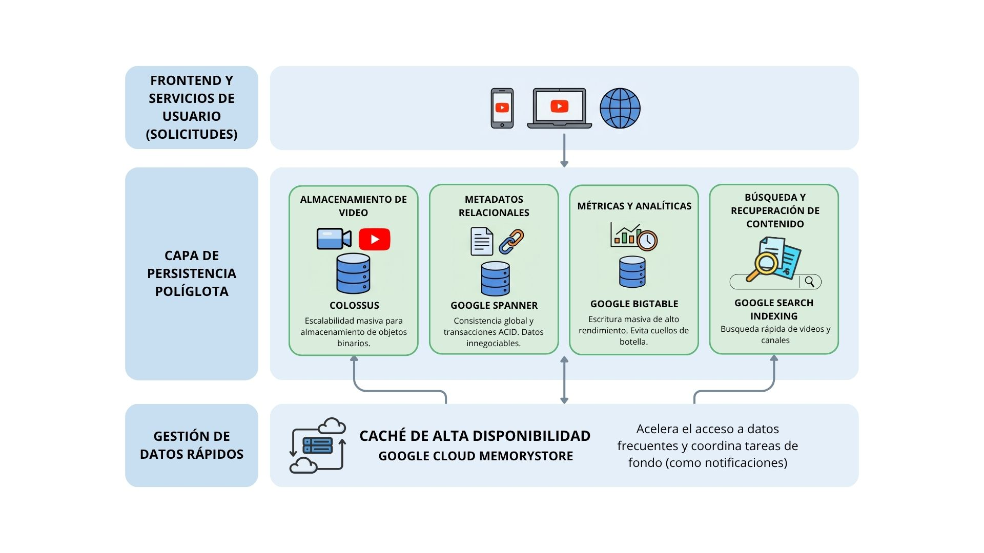
- Capa de Gestión de Estado y Sesiones (Equivalente a Redis): Estructuras de datos clave-valor en memoria de alta velocidad orientadas a mantener el estado temporal del usuario en tiempo real, sesiones activas, tokens de reproducción y colas de notificaciones inmediatas.

La persistencia políglota nos da el rendimiento de YouTube, pero nos cobra un impuesto: la complejidad de la sincronización. Si el nombre de un canal se actualiza en Spanner, el sistema debe invalidar el dato viejo en Memcached. Si esto falla, el usuario experimentará la lectura de "datos fantasma". Diseñar cómo fluye el dato entre estos distintos motores es nuestro mayor desafío.

Actividad Práctica:
Estamos diseñando la base de datos de una nueva plataforma de E-Commerce, que debe competir con MercadoLibre. Tenemos que diseñar la persistencia políglota para los siguientes componentes. Analicen el Patrón de Acceso, digan qué motor usarían (Relacional, Documental, Clave-Valor, Columnar, Grafos, Blob Storage) y justifiquen el porqué:
- El Carrito de Compras del usuario: Se actualiza constantemente con cada clic. Si se pierde tras 2 horas de inactividad, no es grave.
- El Catálogo de Productos: Los productos tienen características totalmente distintas. Una TV tiene "pulgadas", pero una remera tiene "talle" y "tela".
- El Procesamiento de Facturación: Debe ser exacto. El dinero debe descontarse de la tarjeta y registrarse en la cuenta del vendedor al mismo tiempo, o fallar completamente.
- Las Imágenes de los Productos: Archivos pesados de alta resolución que el navegador web del cliente necesita descargar.

